**引用元素说明**

目录

一、引用元素制作 1

二、使用过程 2

三、常见问题 3

3.1 内容引用不过来 3

3.2 引用体温脉搏等元素 4

3.3 侧边栏报错、或者没数据 4

3.4 引用元素有数据，但没有自己想要的数据 4

# 一、引用元素制作

选择菜单栏中的“视图”-“侧边栏”，打开侧边栏，选择“元素库”，选择引用元素，就会看到全部的引用元素。

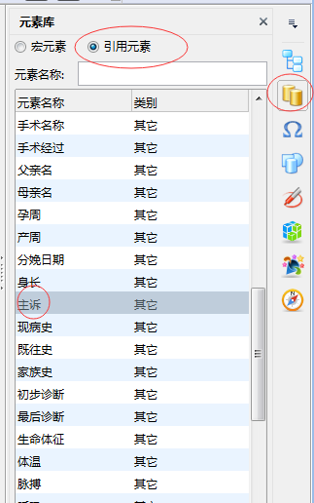

在“元素名称：”右侧框中输入“主诉”，类型是“其它”。**双击**选中的引用元素，即可在光标位置插入引用元素。

此时，默认插入了引用目标元素：



引用源：光标放到上边的引用目标元素中，选择菜单栏中“元素”-“属性”，修改元素属性，将下拉框修改为引用源，确定

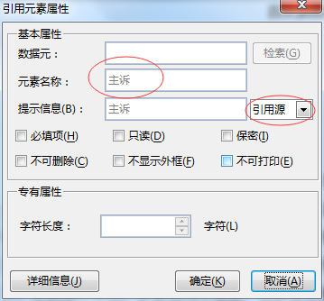

引用源元素，默认为绿色括号显示，如下

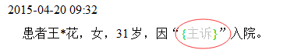

# 二、使用过程

引用源和引用目标分别放到两个文书中，包含引用目标的文书在新建时，自动copy引用源的内容

1. 模板中添加引用元素。

先创建的文书放引用源元素，后创建的文书放引用目标元素。例如：初次入院记录模板中创建“主诉”元素（引用源），首次病程中创建“主诉”引用目标元素

1. 书写。

例如，先创建《初次入院记录》，填写主诉元素内容，单击保存按钮，此时会把主诉引用元素的内容存到数据中。然后新建《首次病程》，此时，会读取数据库中保存的主诉内容，放到“主诉”引用目标元素中

**需要注意的有两点：**

（1）新建动作才会引用，即只引用一次，重新打开文书不会引用，引用后可以修改

（2）引用的源和目标要成对匹配，查看两个元素的元素属性-详细信息-共享元素id编码必须一致

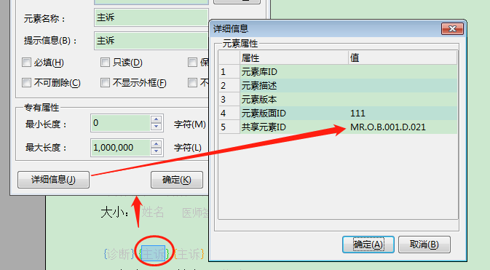

使用场景：主诉、现病史、体温、脉搏等从入院记录引用到首程，或从首程引用到入院记录

诊断，体温、呼吸、脉搏，从首程引用到出院记录，等

# 三、常见问题

## 3.1 内容引用不过来

①引用元素不成组：查看两个引用元素的属性，单击详细信息按钮，查看共享元素ID是否一样。

在侧边栏双击创建引用元素时，注意区分类型“其它”“组合元素”，他们是不同的元素，引用源和引用目标要使用同一个

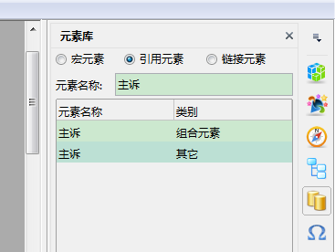

1. 包含引用目标元素的文书创建后，再修改引用源，引用目标元素内容不会更新，因为只有新建文书时才引用

## 3.2 引用体温脉搏等元素

（1）如果是普通的文本元素，就按第一步的说明，从侧边栏插入即可

（2）如果想设置数字元素，因为数字元素不支持引用，需要在数字元素外套一层类别是组合元素类型的引用元素，比如

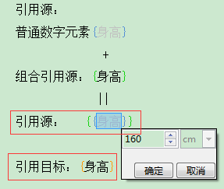 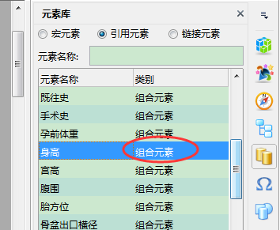

引用结果，此种方法引用时，只引用文本部分，不会把数字元素结构引用到目标中：

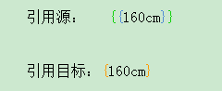

## 3.3 侧边栏报错、或者没数据

重新注册、jre问题、OpenOffice 4\program\EMRWriterConfig.xml中的地址

## 3.4 引用元素有数据，但没有自己想要的数据

select * from md_mr_share_element s where s.macro_flag = 0 and s.del_f = 0 --and s.category is null

类比其他引用元素，加上需要的引用元素